**Федеральное государственное автономное образовательное учреждение высшего образования   
"Национальный исследовательский университет   
"Высшая школа экономики"**

Факультет экономики, менеджмента и бизнес-информатики

Кафедра информационных технологий в бизнесе

Дисциплина «Программирование»

**Лабораторная работа №15**

**21 вариант**

**Выполнила**: студентка Хатипова С. И.,

уч. гр. БИ-17-2

**Проверила:** старший преподаватель кафедры информационных технологий в бизнесе Гордеева О.И.,

Пермь, 2018

Оглавление

Описание программы 3

Руководство пользователя 3

Тесты (демо-программа) 5

# Описание программы

**Вариант 21. Телефон**

Требуется разработать программное обеспечение встроенного процессора телефонного аппарата.

Аппарат подключен к линии связи, ведущей к мини-АТС. В его задачу входит прием и передача сигналов (в том числе и голосовых данных) мини-АТС. Аппарат имеет кнопочную панель управления, экран для отображения набираемых номеров, звонок и трубку, в которую встроены микрофон и громкоговоритель.

В начальном состоянии трубка телефона повешена, телефон не реагирует на нажатие кнопок. Телефон реагирует только на сигнал «Вызов» от мини-АТС, при этом включается звонок.

При снятии трубки на АТС подается сигнал «Трубка». При получении ответного сигнала «Тон» от АТС телефон воспроизводит звуковой тон «Готов» (длинный непрекращающийся гудок) в трубку. При получении сигнала «Занято», в трубке воспроизводится тон «Занято» (частые короткие гудки).

Пользователь, слыша в трубке тон «Готов», набирает трехзначный номер. Номер может быть набран при помощи кнопок с цифрами или нажатием на специальную кнопку «#». При нажатии на кнопку с цифрой соответствующий ей сигнал «Цифра» передается на АТС. Нажатия на кнопки с цифрами после третьего игнорируются. Во время набора номера введенные цифры отображаются на экране. Последний полностью набранный номер запоминается в памяти аппарата для того, чтобы можно было его воспроизвести при нажатии на кнопку «#».при нажатии на эту кнопку номер из памяти аппарата высвечивается на экране, и АТС передается последовательность из трех сигналов «Цифра». В ответ на набранный номер от АТС приходит либо сигнал «Занято», либо сигнал «Вызов». При получении сигнала «Вызов» телефон воспроизводит в трубку длинные гудки до того момента, когда АТС осуществит коммутацию и передаст сигнал «Данные».

Телефон воспроизводит данные, передаваемые сигналом в трубку. Ответ пользователя воспринимается микрофоном трубки, преобразуется в сигнал «Данные» и передается АТС. Обмен данные прерывается, если повешена трубка одного из телефонов, участвующих в обмене. О том, что трубку повесил вызываемый абонент, сообщает сигнал «Занято», посылаемый АТС. После того, как трубка аппарата была повешена, телефон посылает АТС сигнал «Конец», и телефон переходит в начальное состояние. Телефон имеет память на 50 номеров (телефонная книга). Возможен поиск номера по имени абонента. Можно вызвать найденного абонента. Предусмотрена работа с телефонной книгой (занесение и удаление номера).

# Руководство пользователя

Все функциональные требования выполнены. В картинках дальше приведено руководство пользования.

|  |  |  |  |  |  |  |  |  |  |  |  |
| --- | --- | --- | --- | --- | --- | --- | --- | --- | --- | --- | --- |
| Условие проверки | Т1 | Т2 | Т3 | T4 | T5 | T6 | T7 | T8 | T9 | T10 | T11 |
| Пользователь снял трубку | + |  |  |  |  |  |  |  |  |  |  |
| Пользователь положил трубку |  | + |  |  |  |  |  |  |  |  |  |
| Пользователь набирает номер цифрами |  |  | + |  |  |  |  |  |  |  |  |
| Пользователь набирает номер с помощью # |  |  |  | + |  |  |  |  |  |  |  |
| Атс подает сигнал о готовности сети |  |  |  |  | + |  |  |  |  |  |  |
| Атс подает сигнал о занятости вызываемого абонента при вызове |  |  |  |  |  | + |  |  |  |  |  |
| Пользователь передает данные |  |  |  |  |  |  | + |  |  |  |  |
| После передачи данных вызываемый абонент положил трубку первым, АТС подает сигнал занято |  |  |  |  |  |  |  | + |  |  |  |
| Добавление номера |  |  |  |  |  |  |  |  | + |  |  |
| Просмотр телефонной книги |  |  |  |  |  |  |  |  |  | + |  |
| Удаление номера из телефонной книги |  |  |  |  |  |  |  |  |  |  | + |

# Тесты (демо-программа)

Пользователь при запуске видит интерфейс телефонной трубки с самой трубкой, циферблатом, экраном, кнопками управления телефонной книгой. Так же (в обучающей системе) он должен выбирать сигналы, подающие АТС.

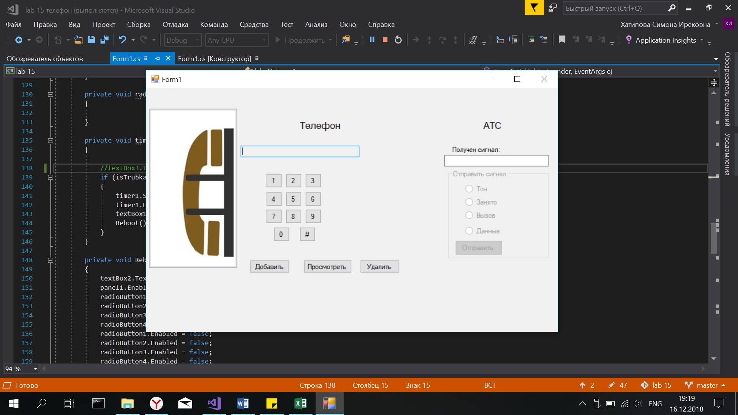

Пользователь ввел номер с помощбю цифр, и желает обавить его в телефонную книгу, затем посмотретьсодержимое телефонной книги на данный момент.

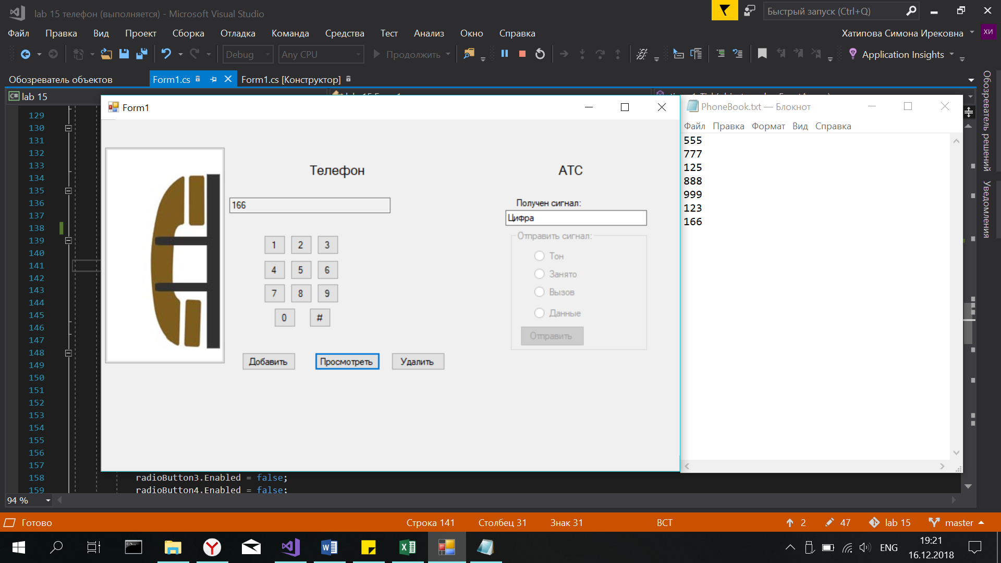

Затем пользователь решает удалить только что добавленный номер и так же посмотреть результаты действия.

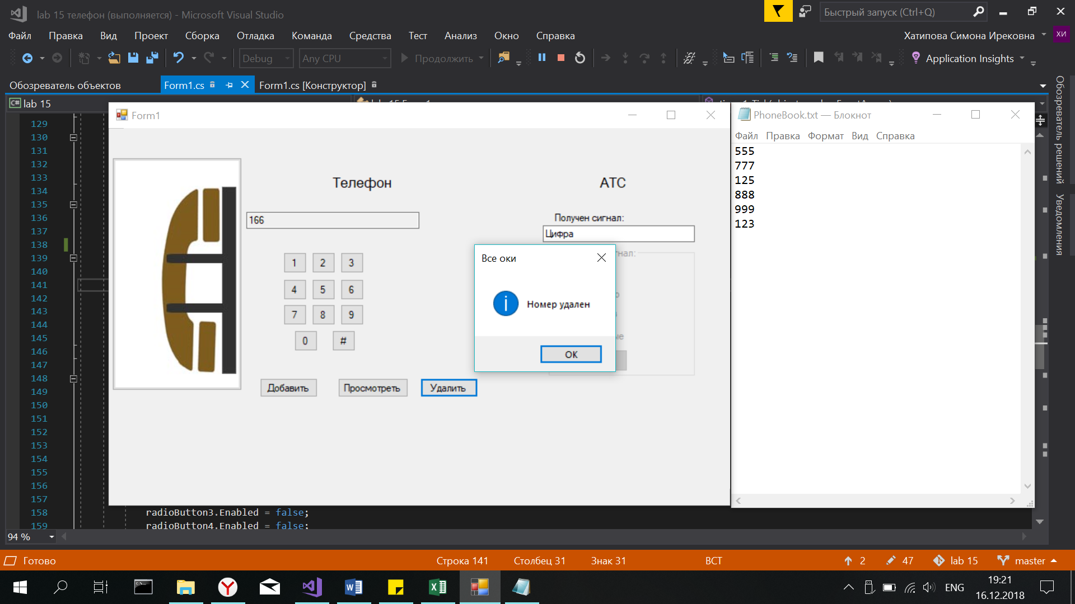

Дальше от АТС пользователь выбирает сигнал тон, означающий что линия свободна, и аппарат готов к звонку.

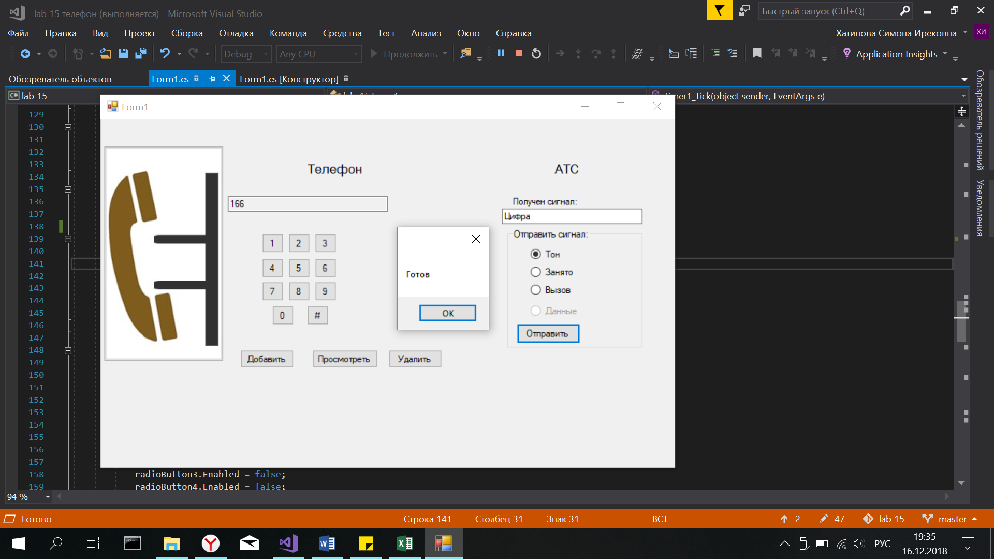

Если поступающий от атс сигнал «Занято», то пользователь может набрать другой номер для звонка.

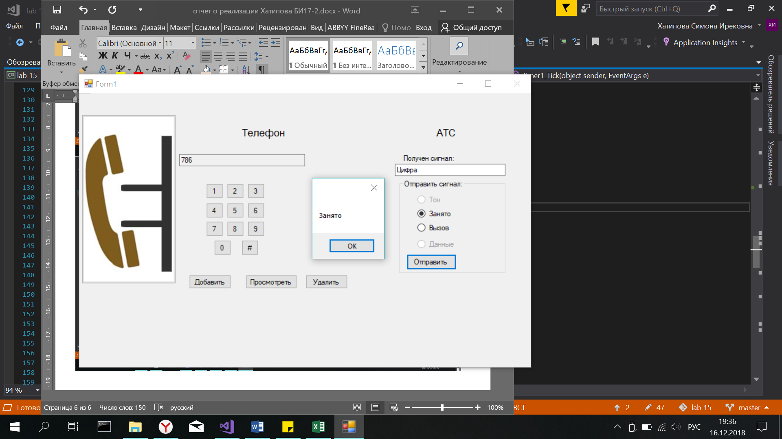

Если пользователь желает позвонить по недавно набранному номеру, то он может набрать # и на экране появится предыдущий .

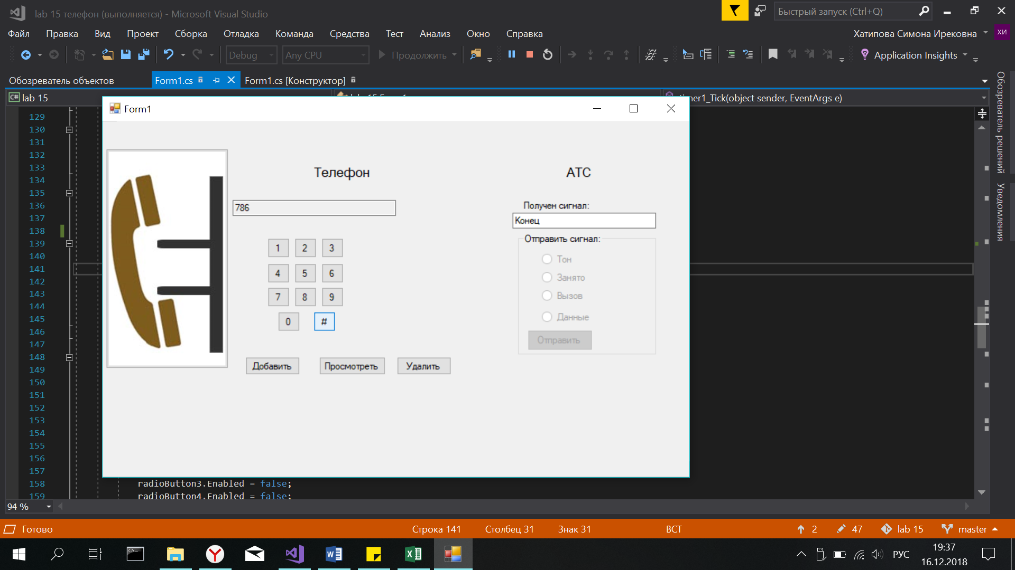

Теперь пользователь пытается дозвониться до другого и слышит длинные гудки. Обменивается данными и завершает разговор.

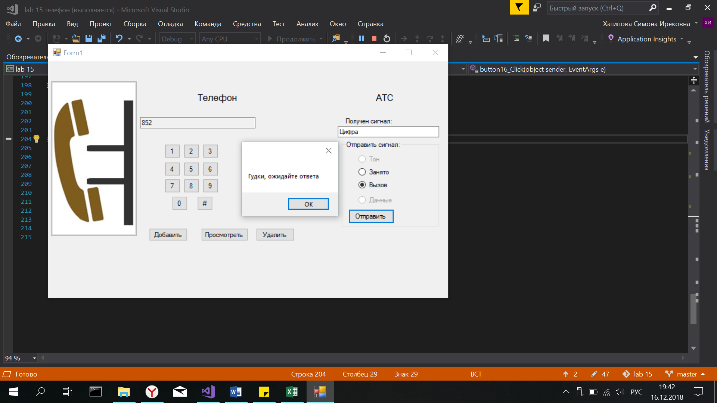

После завершения разговора пользователь кладет трубку, радостный что поговорил с давним другом.

